LogiMAT 2024
item zeigt neue Lösungen für die Intralogistik

Das A und O in der Intralogistik ist ein schneller Materialtransport – mit den neuen Lösungen von item lässt sich das realisieren. Der Pionier im Bereich Systembaukästen für industrielle Anwendungen zeigt auf der LogiMAT 2024 ein ausgeklügeltes System für den sicheren Materialtransport mit fahrerlosen Transportsystemen, sein neues Hängefördersystem sowie das vielseitig einsetzbare Förderbandsystem.

Flexibilität neu gedacht – der item Systembaukasten ermöglicht anwendungsspezifische Lösungen für diverse intralogistische Herausforderungen. So auch im Bereich fahrerlose Transportsysteme (FTS/AGV). Auf der LogiMAT in Stuttgart präsentiert item eine innovative Lösung für AGVs, die aus einem mobilen Transportgestell und verschiedenen Aufbauten besteht. Die Grundgestelle sind kompatibel mit den Systemen namhafter AGV-Hersteller. Über eine Standardschnittstelle können verschiedene Aufbauten mit den Gestellen verbunden werden. Ob Paletten, Gitterboxen, individuelle Regallösungen oder komplette Montageaufsätze – dem Anwender steht eine Vielzahl von Möglichkeiten für eine optimale Anpassung an die jeweilige Transportaufgabe zur Verfügung.

Clevere Materialbereitstellung und effizienter Warenfluss
Das neue item Hängefördersystem ermöglicht eine einfache, kostengünstige und flexible Bereitstellung von Material. Das System ist prädestiniert für den manuellen oder teilautomatisierten Transport und eine interessante Alternative zu Kleinladungsträgern (KLTs). Es eignet sich für Material bis zu einem Einzelgewicht von 5 Kilogramm, das sich leicht verhakt oder in KLTs zu viel Platz einnehmen würde. Der Aufbau ist einfach: ESD-sichere Laufwagen werden in die item Laufschienenprofile eingehängt. Die einzelnen Profile sind bis zu 6 Meter lang und lassen sich flexibel miteinander kombinieren. Sie werden mit einer Neigung von 3° an einem Rahmen aus dem Profilrohrsystem D30 befestigt und ergeben damit Transportwagen oder Gestelle mit einem integrierten Hängefördersystem. Allein durch die Schwerkraft bewegen sich die Laufwagen bis zum Entnahmepunkt. Auch das Förderbandsystem von item bietet maximale Flexibilität: Auf einem kundenspezifisch konfigurierbaren Grundgestell kann der Kunde eine große Auswahl an Transportbändern und Antrieben montieren. Die Transportbänder variieren in Oberflächenbeschaffenheit, Breite und ESD-Ausführung. Mit dem neuen Relingsystem lassen sich Stück- und Schüttgut sowie KLT sicher auf den item Förderbändern transportieren. Breite und Höhe sind individuell einstellbar. Das Transportgut wird direkt entlang des reibungsarmen Aluminiumprofils geführt. Das System eignet sich perfekt zum Transportieren, Stauen, Trichtern sowie Vereinzeln von Material und stellt damit eine weitere innovative Entwicklung für einen effizienten Materialtransport dar.

item auf der LogiMAT 2024: Halle 5, Stand 5F51

Umfang: 2.893 Zeichen mit Leerzeichen
Datum: 10. Januar 202

Fotos: 3 (Quelle: item)

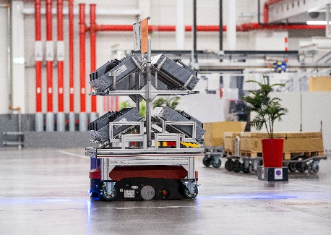
Bildunterschrift 1: Ob Paletten, Gitterboxen, individuelle Regallösungen oder komplette Montageaufsätze – mit der innovativen Lösung von item für AGVs ist eine optimale Anpassung an die jeweilige Transportaufgabe in der Intralogistik möglich.

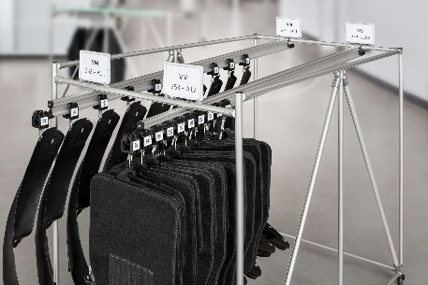
Bildunterschrift 2: Das neue item Hängefördersystem ermöglicht eine einfache, kostengünstige und flexible Bereitstellung von Material.

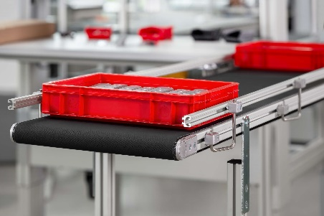
Bildunterschrift 3: Mit dem neuen Relingsystem können Stück- und Schüttgut sowie Kleinladungsträger sicher auf den item Förderbändern transportiert werden. Breite und Höhe sind individuell einstellbar.

Über item
Die item Industrietechnik GmbH ist der Pionier bei Systembaukästen für industrielle Anwendungen und ein Partner der Fertigungsindustrie in der ganzen Welt. Das Produktportfolio umfasst mehr als 4.500 hochwertige Komponenten zur Konstruktion von Maschinengestellen, Arbeitsplätzen, Automationslösungen und Lean Production Anwendungen. item ist vielfach ausgezeichnet für Produkte mit richtungsweisendem Industriedesign und durchgängiger Ergonomie.

Als Vorreiter im Digital Engineering treibt item die Digitalisierung von Konstruktionsprozessen mit eigenentwickelten Softwaretools voran. Die item Academy bietet Aus- und Weiterbildung durch mehrsprachige Online-Kurse und Training-on-demand.

item hat ihren Hauptsitz in Solingen und ist mit Tochterfirmen international vertreten. Mit Know-how und Leidenschaft entwickeln rund 900 Mitarbeiter weltweit innovative Lösungen und Dienstleistungen. Die Kundennähe in Deutschland wird durch elf Standorte gewährleistet. Eine globale Logistikkette stellt die kurzfristige Lieferung aller Komponenten sicher.

Unternehmenskontakt
Katja Regelin • item Industrietechnik GmbH
Friedenstraße 107–109 • 42699 Solingen
Tel.: +49 212 65 80 5427
E-Mail: k.regelin@item24.com • Internet: www.item24.com

Pressekontakt
Jan Leins • additiv
Eine Marke der additiv pr GmbH & Co. KG
B2B-Kommunikation für Logistik, Robotik, Industrie und IT
Herzog-Adolf-Straße 3 • 56410 Montabaur
Tel.: (+49) 26 02-95 09 91 6 • Fax: (+49) 26 02-95 09 91 7
E-Mail: jl@additiv.de • Internet: www.additiv.de

